Filets de cabillaud et polenta
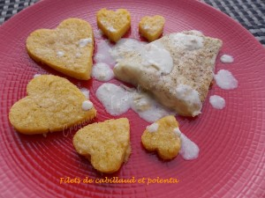 Pour 2 Croquants-Gourmands
Le poisson :
- 2 filets de cabillaud surgelés
- 1 tablette de court-bouillon
- 60 g de crème fraîche
- 10 g de parmesan
La polenta :
- 130 g de polenta cuisson rapide
- 600 g d'eau
- 1 tablette de bouillon de volaille
- 40 g de parmesan
+ un peu pour la finition
- huile d'olive
Une plaque tapissée de papier cuisson - Emporte pièces
Préchauffage du four à 200°C
Le poisson :
Mettre la tablette de court-bouillon dans un demi litre d'eau et porter à ébullition.
Plonger les filets (encore gelés pour moi) dans le court-bouillon et laisser frémir pendant 5 minutes.
Laisser refroidir dans le court bouillon.
Égoutter les filets et les déposer dans un petit plat.
Les arroser de crème, saler légèrement, poivrer et parsemer de parmesan.
La polenta :
Porter à ébullition l'eau contenant la tablette de volaille.
Réduire la chaleur et verser la polenta en pluie, laisser cuire sans cesser de remuer pendant 3 minutes, jusqu'à ce que la semoule se détache des parois.
Retirer du feu, ajouter le parmesan.
Vérifier l'assaisonnement en sel et poivrer.
Verser immédiatement sur la plaque et étaler sur un petit centimètre d'épaisseur.
Laisser refroidir.
Détailler à l'emporte pièces et déposer sur la plaque.
Badigeonner d'un peu d'huile d'olive et saupoudrer d'une pincée de parmesan.
La finition :
Un moment avant de passer à table, glisser le plat de poisson et la polenta au four pendant une vingtaine de minutes pour laisser chauffer et dorer l'ensemble.
Servir immédiatement dans des assiettes chaudes.

